机组故障退出引发级联的母线失效研究
方法与本轮结果报告（IEEE 30 算例）
2026-10-21 | 算例：IEEE 30（6 机组 / 30 母线） | 场景：41 场景/运行点 × 5 组参数集 × 2 个运行点 = 410 次级联仿真 | 复现：cd bus_failure_study && ./run.sh all（约 35 s）
摘要
本报告给出一套可计算、可复现的“机组退出 → 级联传播 → 母线失效”量化方法，并在 IEEE 30 算例上给出完整结果。方法上，把“母线失效”拆成 F1 电压不合格 / F2 电压崩溃 / F3 失电 / F4 负荷损失 四级语义分别计量，用准稳态级联引擎（AC 潮流 + 保护动作 + 单质块系统频率响应）逐阶段推演，以母线级失效指示 I_b 为核心指标，聚合成失效概率 P_b、期望风险 R_b、首次失效阶段 τ_b 与系统级母线失效指数 BFI。
· 风险放大律：BFI 随同时退出机组数 k 非线性跃变——λ=1.00 时 0.0778 → 0.4467 → 0.7967（k=1/2/3，跃变比 5.74×）；λ=1.40 时 0.2167 → 0.5511 → 0.8100（2.54×）。
· 排序不稳定：两个运行点上 k=1 与 k=2 的关键母线排序 Spearman 仅 0.768 / 0.813，top-5 均只重合 3/5，说明 N-1 筛查不能替代 N-2。
· 机组危害与容量无关：有功出力最小的 G@22（21.6 MW）单机退出致 10 / 14 条母线失效（λ=1.00/1.40）；出力最大的 G@2（61.0 MW）仅致 0 / 5 条；P_max 同为 80 MW 的 G@1 恒为 0 条。
· 机理以电压型为主：母线失效记录中 F1 参与率 97% / 96%，F3（失电）37% / 29%，F2b（潮流无可行点）在两个运行点均为 0。
· 端到端闭环：G@2+G@13 两台机组退出，经“过载跳线 → 低频切机 → UVLS 减载 → 解列失电”5 个阶段把 30/30 条母线全部推向失效，减载 189 MW。
· 参数敏感性：低惯量（H=3.0 s）把 λ=1.00 的 BFI(k=2) 从 0.447 抬到 0.551（+23%）；其余 4 组参数对 BFI(k=1) 无影响。
1 研究问题与范围
1.1 两个待答问题
1. 机理问题 $Q_1$：机组发生故障退出后，级联影响如何产生与传播——哪些元件动作、按什么顺序、在哪条母线终结？
2. 量化问题 $Q_2$：母线的失效情况如何度量——哪些母线失效、失效多严重、在不同场景集与负荷水平下频率多大？
1.2 “母线失效”的分级判据（本方法的核心定义）
文献中“母线失效”至少混用四种含义，混在一起会让指标失去物理意义。本方法把它们分开计量，只在 I_b 中计入状态型失效，负荷损失单独作为后果量：
表 1 母线失效的分级判据与是否计入失效指示
代号 | 名称 | 判据（实现） | 计入 I_b | 物理含义
F1 / F1_new | 电压不合格 | 母线电压越出 [0.95, 1.05] pu；F1_new 只记级联中新增的越限（基线已越限的不重复计） | 是 | 母线仍在运行，但静态安全/电能质量失效
F2a | 电压崩溃 | 母线电压 < 0.80 pu | 是 | 电压不可维持，受端失稳
F2b | 潮流无可行点 | 孤岛 AC 潮流不收敛 | 是 | 网架结构失去可行运行点
F2c | 机端电压跳机 | 机组母线电压越出 [0.90, 1.10] pu 触发跳机（动作标签，非母线失效） | 否 | 级联中的“次生退出”，用于追踪传播
F3 | 母线失电 | 所在孤岛无在运电源 / 解列失电 | 是 | 拓扑意义上的失效，最严重
F4 | 负荷损失 | 该母线被 UVLS/UFLS/紧急调度切除的负荷量 ℓ_b | 否（单列为后果） | 后果维度，不是状态

由此得到两个互不污染的指标：
I_b(s) = 1[ F1_new ∨ F2a ∨ F2b ∨ F3 ] （母线失效指示，0/1）
ℓ_b(s) = 母线 b 被切负荷 / 母线 b 初始负荷 （母线负荷损失率，0~1）
若把 F4 混入失效判据，一次不限轮次的 UVLS 就会让全网母线在每个阶段都“失效”，指标立刻饱和——这是原型阶段踩到的第一个坑（见 §2.3）。
1.3 范围边界
表 2 本轮做什么 / 不做什么
在本轮范围内（已完成） | 不在本轮范围内（明确不做）
级联引擎 + 母线失效四级判据 + 指标聚合 | 跨算例对比（IEEE 14 / 57 / 118）
41 场景 × 5 参数集 × 2 运行点的批量扫描 | 概率化保护（隐藏故障、误动率）
母线级概率与风险指标、两区制判定 | 全时域（ANDES/PSS/E）动态校验
因果链归因（F1/F2a/F2b/F3 参与率、τ_b、泳道图） | 真实历史事故复现
单机与双机退出的端到端闭环验证 | 小样本 bootstrap 置信区间

2 方法
2.1 总体框架
方法分为四层，逐层把“输入的机组退出事件”翻译成“母线级的失效概率与风险”：
表 3 四层框架
层 | 名称 | 输入 → 输出 | 实现
S0 | 场景生成 | 机组退出集合 × 负荷水平 × 初始断面 → 场景集 S | cases.py / mc_v2.py
S1 | 初始响应 | 功率缺额 → 再调度 → 残余缺额 Δ P_short；无功缺额 Δ Q | cascade.py
S2 | 级联迭代 | 逐阶段：潮流 → 电压越限/崩溃判定 → 保护动作 → 安控动作 → 频率动态 | cascade.py / vcls.py
S3 | 指标聚合 | 逐母线 I_b, ℓ_b, S_b, τ_b → P_b, R_b、BFI、排序一致性 | mc_v2.py / causal.py

2.2 初始事件建模：T1 / T2 / T3 三种“机组退出”
表 4 机组退出事件的三种类型
类型 | 物理过程 | 时间尺度 | 建模方式
T1 故障跳闸 | 保护动作（差动/距离/失步/低频/过励磁）切除机组 | 数十 ms ~ 数 s | 输入：直接置机组离线 + 功率缺额
T2 连锁跳机 | 电压/频率异常诱发其它机组保护动作 | 数 s ~ 数 min | 输出：由级联过程中的保护规则自动触发
T3 计划退出 | 长期停运，无功与惯量支撑永久丧失 | 月 ~ 年 | 基线修改：改拓扑/出力/无功能力后叠加 T1、T2

关键区别：T1 是输入、T2 是输出、T3 是基线修改。若把 T3 当输入直接做 N-1 潮流，只能得到静态结论；要研究级联，必须让 T2 从模型里自己长出来。
有功侧：机组退出带走 Δ P=Σ P_g，由其余在线机组按可用备用系数 κ 再调度，未补足部分 Δ P_short 是频率事件的驱动量。无功侧：机组退出同时带走 Δ Q=Σ Q_g，这部分不会被再调度补足，是母线电压型失效的主要驱动量（结果见 §3.5）。
2.3 准稳态级联引擎
引擎在同一孤岛内逐阶段迭代：每次只做一次 AC 潮流，然后判定失效、触发动作，动作改变网架后进入下一阶段，直到无新动作或达阶段上限。伪代码如下：
for each scenario s in S:
case ← base_case(load_level, retirement_set)
apply initial outages (gen_trip, line_trip); log ← []; stage ← 0; dead ← ∅
redispatch(case, ΔP); ΔP_short ← ΔP − ΔP_picked
while 有新动作 and stage < K_max:
stage += 1
for each island in connected_components(case):
if 岛内无在运电源: mark F3 for all buses; dead ∪= island; remove(island); continue
res, shed, ok ← solve_ac_pf(island)
if not ok: mark F2b; shed ← VCLS(island); remove(island)
write_back(case, shed) # ★ 必须写回，否则重复计数
for b: if V_b ∉ [0.95,1.05] → F1 (且视基线判 F1_new)
for b: if V_b < 0.80 → F2a
for l: if λ_l ≥ 1.25 → trip(l) # 线路过载跳闸
for g: if V_g ∉ [0.90,1.10] → trip(g), 标签 F2c # 机端电压跳机
for b: UVLS 分级减载（0.92/0.88，限轮次）
f_nadir, RoCoF ← SFR(ΔP_short)
if f_nadir < 57.5: trip(最低频机组); ΔP_short += P
elif f_nadir < UFLS 各轮阈值: UFLS(切负荷 7%/轮)
compute I_b, ℓ_b, S_b, τ_b for all b
aggregate: P_b, R_b, BFI, 排序一致性
原型阶段暴露的三个建模陷阱，全部已修正，且是这类研究最容易错的地方：
表 5 原型阶段暴露的三个建模陷阱
陷阱 | 现象 | 修正
减载重复计数 | 电压崩溃后均匀减载但未写回算例，同一孤岛每阶段重复减载，累计失负荷达初始负荷 165% | VCLS 减载量必须写回算例并进入 dead 集；并加约束 Σℓ≤1
频率口径错误 | 用“再调度后残余缺额”算 f_nadir，结果恒为 60 Hz，UFLS 与低频切机永不触发 | f_nadir 用一次调频窗口内的缺额（不含 AGC 恢复量）
UVLS 不限轮次 | 每个阶段全网母线都被标记失效，BFI 立刻饱和到 1 | 限轮次（默认 2 轮），并把负荷损失单列为 F4 而非失效

2.4 保护与安控模型（实现参数）
表 6 引擎实际使用的保护与安控定值
环节 | 判据 / 定值 | 动作 | 依据
电压合格区间 | V_b∈[0.95,1.05] pu | 越限记 F1；级联新增记 F1_new | 国标/工程惯例
电压崩溃 | V_b<0.80 pu 或潮流不收敛 | 记 F2a / F2b，该孤岛退运 | VCLS 临界电压
线路过载 | 载流率 λ_l≥1.25 | 跳闸（line_overload_trip） | NERC 过载保护量级
机端电压保护 | V_g∉[0.90,1.10] pu | 机组跳闸（gen_trip_voltage，标签 F2c） | 发电机失磁/过压保护
UVLS（两级） | V<0.92 切 10%；V<0.88 切 25%；最多 2 轮 | 分级减载（uvls） | 安控方案典型配置
低频切机 | f_nadir<57.5 Hz | 切除频率最低机组 | 发电机低频保护
UFLS（三级） | 59.3 / 58.9 / 58.5 Hz，各切 7% | 分级切负荷 | 低频减载导则
再调度备用系数 | κ=0.90，m=0（IEEE 30 数据自洽，无需补量） | 在线机组按备用头寸分摊 | —
频率动态 | 单质块 SFR：H=5.0 s（低惯量场景 3.0 s）、调差 5%、阻尼 1.0、T_g=0.3 s | f_nadir、RoCoF | 标准 SFR 模型
迭代上限 | 阶段数 15；发散时减载 5% | 防止死循环 | —

2.5 指标体系
2.5.1 母线级（核心产出）
表 7 母线级指标
指标 | 定义 | 回答的问题
失效概率 P_b | Σ_s w_s I_b(s) | 该母线在场景集下失效的频率
期望风险 R_b | Σ_s w_s S_b(s)，其中 S_b=0.35min(δ_b/0.10,1)+0.15 1[V_b<0.8]+0.25 1[F3_b]+0.25 ℓ_b | 综合越限幅度、崩溃、失电、失负荷的严重度
最早/平均首次失效阶段 τ_b | 首次失效所处级联阶段的均值 | 传播速度：越小越靠近源头
最大失负荷率 ℓ_b^max | max_s ℓ_b(s) | 该母线可承受的负荷损失
失效因果链 | 触发该母线失效的动作序列 | 可解释性与可追溯性

排序方式：按 R_b 降序得“关键母线清单”，按 τ_b 升序得“传播源头清单”。两者往往不是同一批母线，这个差异本身是工程价值所在（源头母线适合做预警锚点，高危母线才需要加固）。
2.5.2 系统级
BFI(s) = #{ b : I_b(s)=1 } / N # 场景 s 的母线失效比例
BFI(k) = Σ_s w_s · BFI(s) # 退出 k 台机组的期望失效比例
跃变比 = BFI(k=2) / BFI(k=1) # 风险放大量
2.5.3 场景权重
采用状态概率口径：w_s ∝ ∏_i∈ outp∏_j∉ out(1-p)，其中 p=1-e^-λ_g T，取 λ_g=0.10 次/年、T=1 年，即单机年退出概率 p≈9.52\%。BFI 与 R_b 均为该权重下的期望值；更换 λ_g 会改变绝对值，但不改变同一 k 内的排序。
2.6 算例选择与数据自洽性
研究改用 IEEE 30 作为唯一算例：数据自洽（P_g≤ P_max、无 Q/V 越限），原生断面即处于低风险区制，且备用口径（补 15% 头寸 vs 不补）给出逐位相同的结果，结论不依赖任何人为补量假设。此前 IEEE 39 因原始数据多台机组 P_g>P_max、其“无级联区”依赖给两台机组补 176 MW 虚构头寸而移出范围。
表 8 算例关键参数（IEEE 30）
项目 | 取值
机组数 / 母线数 | 6 / 30
总有功负荷 / 备用率 | 189 MW / 75.8%
基准电压区间 | [0.95, 1.05] pu
运行点 | λ=1.00（原生断面）、λ=1.40（加载断面）
场景集 | N-1 6 组 + N-2 15 组 + N-3 20 组 = 41 组/运行点
参数集 | 5 组（备用系数、过载阈值、惯量、UVLS 轮次扰动）

2.7 实现与复现
脚本与结果严格分离：src/ 只放代码，results/IEEE30/ 只放产物，两级子目录分别对应批量扫描（P3_regime）与因果分析（P4_causal）。全流程一条命令、约 35 秒可完整复现：
cd bus_failure_study
./run.sh p3 # 批量扫描：41 场景 × 5 参数集 × 2 运行点 ~20 s
./run.sh p4 # 因果链：五图三表 ~15 s
./run.sh all # 全部重跑 ~35 s
表 9 代码与产物清单
文件 / 目录 | 作用
src/cascade.py | 级联引擎（AC 潮流 + 保护 + SFR + 失效判定 + 逐阶段 trace）
src/vcls.py | 电压崩溃时的最小减载（VCLS）
src/cases.py | 算例注册表与输出路径（单一事实来源）
src/mc_v2.py | 批量场景枚举、状态权重、P_b / R_b / BFI 聚合
src/regime_summary.py | 两区制汇总与判定图
src/causal.py | 因果链归因与五图三表
results/IEEE30/P3_regime/ | 两区制表、排序一致性、每运行点 3 张图
results/IEEE30/P4_causal/ | 机理构成、传播速度、G×B 矩阵、泳道图等 6 张图 + 3 张表

3 结果
3.1 风险放大律：从 N-1 到 N-2、N-3
每个运行点 41 个场景，按同时退出机组数 k 分组，得到母线失效指数 BFI 的期望值与尾部：
表 10 BFI 随退出机组数的跃变（对相应 k 阶机组退出组合按状态概率加权；参数敏感性另见表 12）
运行点 | BFI(k=1) | BFI(k=2) | BFI(k=3) | 跃变比 k_2/k_1 | BFI(k=2) p95 / max | 失负荷率 k=1 → k=3
λ=1.00（Regime I） | 0.0778 | 0.4467 | 0.7967 | 5.74× | 1.000 / 1.000 | 3.6% → 61.3%
λ=1.40（Regime II） | 0.2167 | 0.5511 | 0.8100 | 2.54× | 0.837 / 1.000 | 3.7% → 67.7%

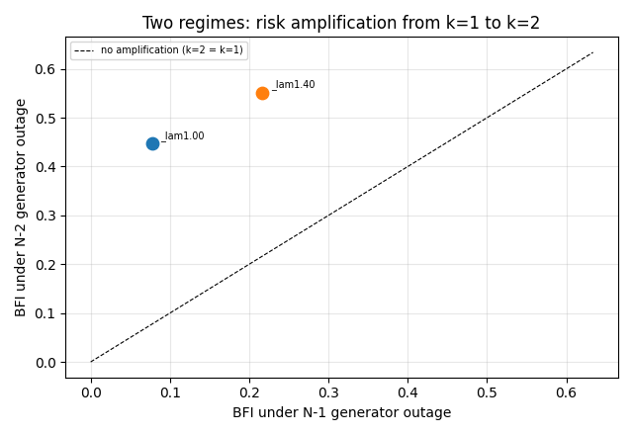
图 1 两区制与风险放大：横轴为 N-1 下的 BFI，纵轴为 N-2 下的 BFI；虚线为“无放大”参考线。两个运行点都远在虚线上方，说明失效在组合退出下被强烈放大。
解读三条：
· 放大倍数 5.74×：单机退出平均致 2.3 条母线失效，双机退出跳到 13.4 条（0.0778×30 → 0.4467×30）。起点已有 7.8% 失效，因此该倍数是在“非零起点”上取得的，不依赖任何人造补量。
· $k$=3 已接近饱和：0.80 以上意味着 41 个场景中大量场景把 24 条以上母线推向失效，已无区分度，故指标分析以 k=1、2 为主。
· 区制判据改用 BFI($k$=1)：原设想的“失负荷率 <5% / >25%”判据在 IEEE 30 上失效——两个运行点 k=1 的失负荷率分别为 3.6% 与 3.7%，几乎相同；原因是备用充足（75.8%），N-1 的有功缺额可被完全再调度，失负荷只来自电压型减载。故用 BFI(k=1)=0.078（<0.10）vs 0.217（>0.10）区分区制。
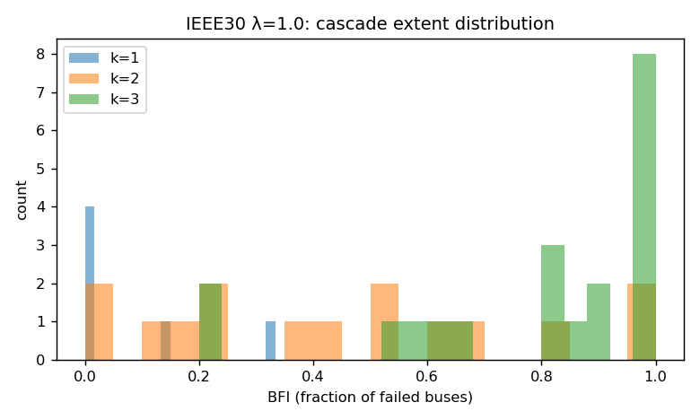
图 2 λ=1.00 的级联规模分布：k=1 大量集中在 BFI≈0–0.2，而 k=3 在 BFI≈1.0 处出现尖峰（全网失效），呈明显的双峰型。
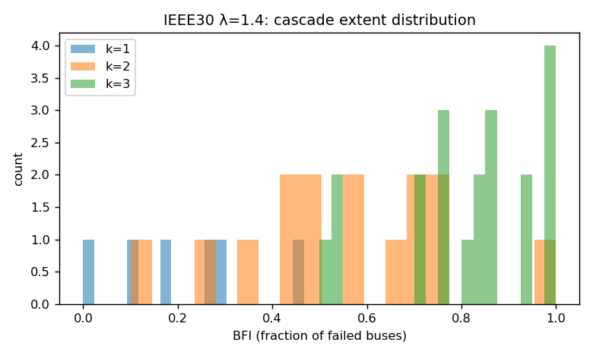
图 3 λ=1.40 的级联规模分布：分布整体右移，k=1 已出现 0.4–0.5 的档位，说明高风险区制的 N-1 本身就可触发较大级联。
3.2 母线级失效概率与条件概率
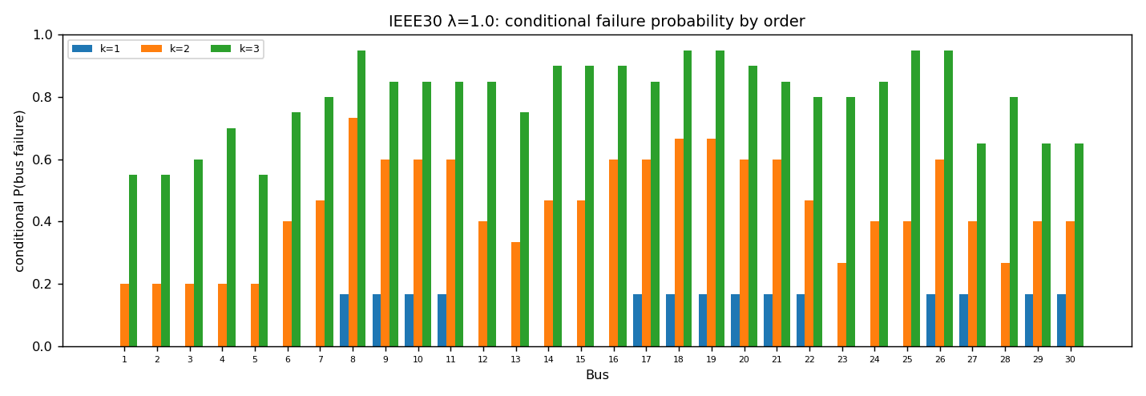
图 4 λ=1.00 各母线的条件失效概率（按 k 分组）：30 条母线全部随 k 单调抬升，k=3 时多数母线条件失效概率超过 0.8。
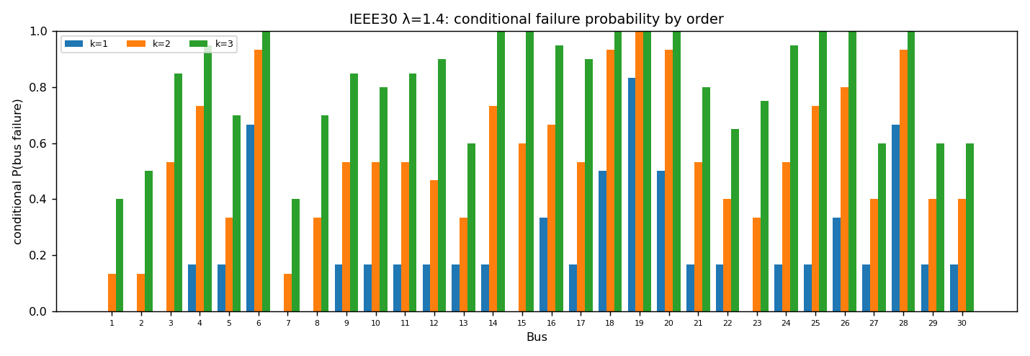
图 5 λ=1.40 各母线的条件失效概率：整体抬高，k=3 时几乎全域饱和（≥0.95），说明高负荷下“任一组三机退出”基本等价于全网失效。
两个运行点的关键母线（按 5 组参数集下的平均排名）对照：
表 11 关键母线 Top-5（平均排名，括号内为 5 组参数集下的排名区间）
排名 | λ=1.00 | λ=1.40 | 备注
1 | B19（1.2，区间 1–2） | B8（1.0，区间 1–1） | 两运行点不同的第一名
2 | B20（2.8，2–3） | B26（2.0，2–2）
3 | B21（3.0，2–5） | B30（3.0，3–3） | B30 在两个运行点均居前列
4 | B30（3.4，1–5） | B19（4.2，4–5） | B19 在两个运行点均居前列
5 | B17（4.8，4–6） | B29（5.2，5–6）

两个运行点的 Top-5 只有 B19 与 B30 共有，第一名从 B19 变成 B8，说明“最关键母线”是运行点依赖的，单一断面下的清单不能跨负荷水平直接套用。
3.3 期望风险与参数敏感性
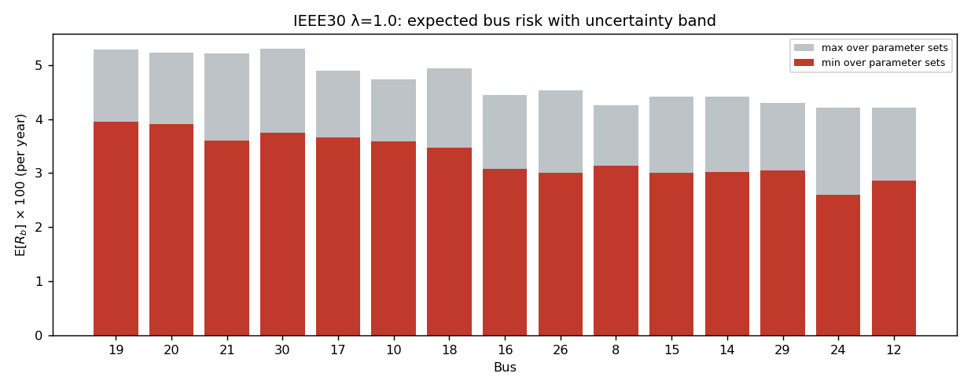
图 6 λ=1.00 的母线期望风险 R_b（×100）：柱高为 5 组参数集下的最小值，灰色带为最大值，带越宽说明该母线的风险越依赖参数取值。
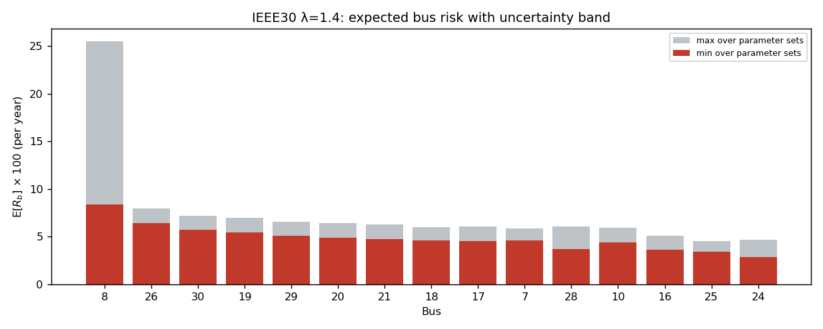
图 7 λ=1.40 的母线期望风险：整体量级抬高（B8 最高），且参数带相对更窄，说明高负荷下风险由物理决定、对参数假设更不敏感。
表 12 参数敏感性：5 组参数集下的 BFI（k=1 / 2 / 3）
参数集 | 含义 | λ=1.00 | λ=1.40
P1_base | 基准（κ=0.90，λ_trip=1.25，H=5.0 s，UVLS 2 轮） | 0.078 / 0.447 / 0.797 | 0.217 / 0.551 / 0.810
P2_weakres | 弱备用（κ=0.70） | 0.078 / 0.442 / 0.798 | 0.217 / 0.553 / 0.817
P3_strict | 严格过载（λ_trip=1.15） | 0.078 / 0.449 / 0.805 | 0.244 / 0.573 / 0.810
P4_lowinertia | 低惯量（$H$=3.0 s） | 0.078 / 0.551 / 0.887 | 0.217 / 0.633 / 0.858
P5_uvls1 | UVLS 仅 1 轮 | 0.078 / 0.449 / 0.798 | 0.217 / 0.553 / 0.810

两条结论：(1) k=1 的 BFI 在 5 组参数下几乎完全相同（0.078；λ=1.40 仅严格过载一组升到 0.244），说明 N-1 结论对参数假设稳健；(2) k≥2 时惯量成为主导因素——H 从 5.0 s 降到 3.0 s，λ=1.00 的 BFI(k=2) 从 0.447 抬到 0.551（+23%），k=3 从 0.797 抬到 0.887。工程含义是：低惯量系统里，双机退出就足以触发全网级联。
3.4 排序稳定性：N-1 能不能代表 N-2
表 13 关键母线排序一致性（Spearman 相关与 Top-5 重合数）
比较 | λ=1.00 Spearman / Top-5 | λ=1.40 Spearman / Top-5
k=1 vs k=2 | 0.768 / 3 | 0.813 / 3
k=1 vs k=3 | 0.730 / 2 | 0.625 / 2
k=2 vs k=3 | 0.905 / 3 | 0.852 / 4

两个运行点、三种比较下 Spearman 均不超过 0.91，top-5 重合最多 4/5。“N-1 排序不能替代 N-2”不是某一区制的特例，而是本算例的普遍现象——这也正是本方法坚持做 k=1/2/3 全枚举、而不是只做 N-1 筛查的理由。
3.5 机组致害度：哪台机组退出最危险
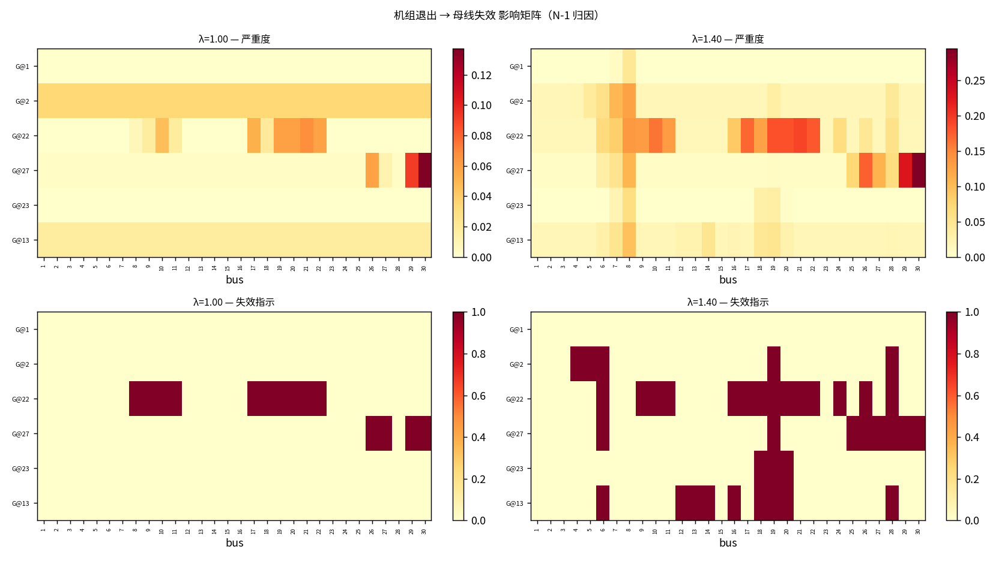
图 8 机组退出 → 母线失效的影响矩阵（N-1 归因）。上行：严重度；下行：失效指示。左右列分别为 λ=1.00 与 λ=1.40。G@22 行的连续色块最长，G@1 行几乎全空。
表 14 机组致害度（基态潮流解与单机退出后的失效母线数）
机组（母线） | P_g (MW) | P_max (MW) | 基态 Q_g (Mvar) | 失效母线数 λ=1.00 | 失效母线数 λ=1.40
G@22（B22） | 21.6 | 50 | +39.6（全网最大） | 10 | 14
G@27（B27） | 26.9 | 55 | +10.5 | 4 | 8
G@13（B13） | 37.0 | 40 | +11.4 | 0 | 9
G@2（B2） | 61.0（最大） | 80 | +32.0 | 0 | 5
G@23（B23） | 19.2 | 30 | +8.0 | 0 | 3
G@1（B1） | 26.0 | 80 | −1.0（唯一不进相） | 0 | 0

有功口径解释不了危害：P_g 最大的 G@2（61.0 MW）只致 0 / 5 条，P_g 仅 21.6 MW 的 G@22 反而致 10 / 14 条；P_max 同为 80 MW 的 G@1 与 G@2，一个为 0、一个为 5。按容量排序会排错对象。
无功口径方向一致但非严格单调：致害最重的 G@22 恰是基态无功输出最大的一台（+39.6 Mvar），致害为 0 的 G@1 是唯一不进相的一台（−1.0 Mvar）；但 G@2（+32.0 Mvar）只致 0 / 5 条，说明“带走的无功多”仍不足以判定危害，还必须看它离哪些弱节点近。结论：机组危害由接入位置的电压/无功支撑作用决定，既不能按容量排，也不能按单一电气量排，必须逐机组仿真。
3.6 失效机理构成：它们因何而死
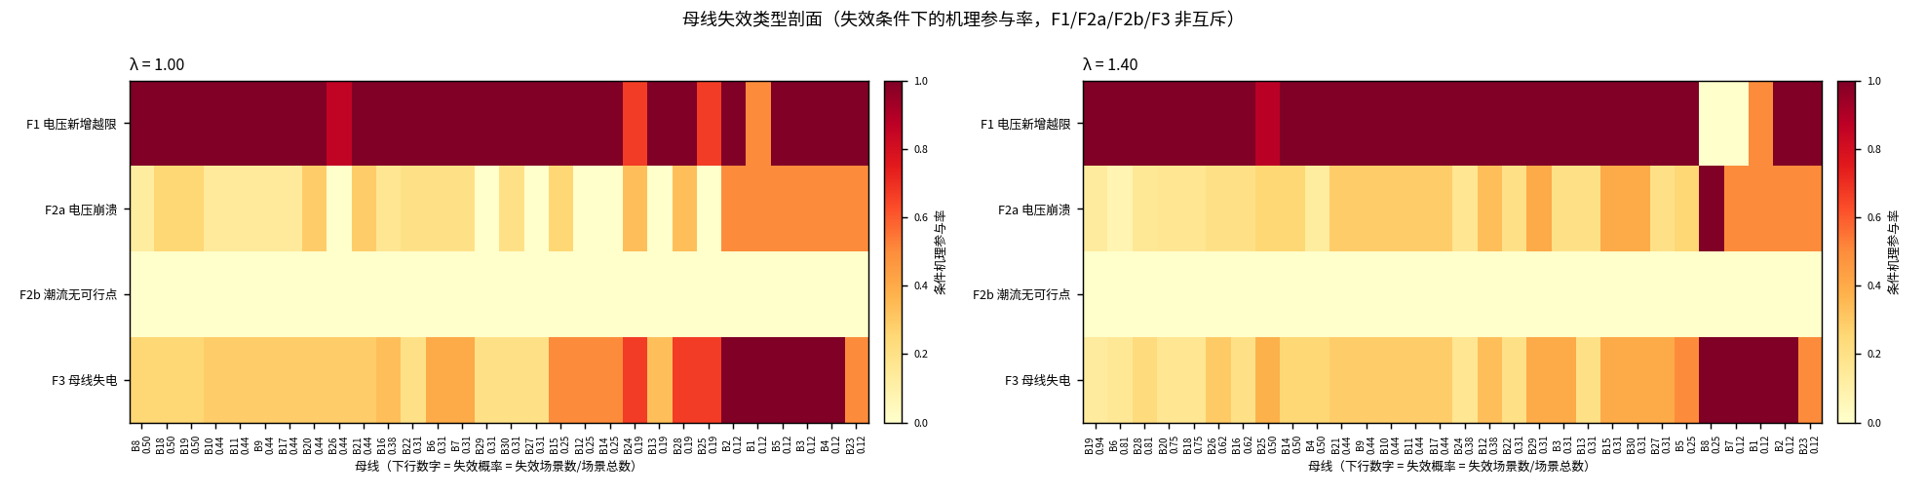
图 9 母线失效的类型剖面：每列一条母线，四行分别为 F1/F2a/F2b/F3 的条件参与率（该母线失效时该类机理出现的比例）。F2b 行在两个运行点上全为空白。
表 15 机理参与率（N-1+N-2 场景集内，按母线失效次数统计）
机理 | λ=1.00（共 145 次失效） | λ=1.40（共 207 次失效） | 说明
F1（电压新增越限） | 141（97%） | 199（96%） | 几乎每次失效都伴随电压越限
F2a（电压崩溃） | 27（19%） | 50（24%） | 少数场景跌到 0.80 pu 以下
F2b（潮流无可行点） | 0（0%） | 0（0%） | 该算例潮流始终有解
F3（失电） | 54（37%） | 61（29%） | 拓扑型失效，占比次高

参与率非互斥（同一母线可同时因 F1 与 F3 失效，故各项之和 >100%），因此禁止画堆叠柱状图，只能并列或画热力图。
该算例不存在 F2b 型失效：电力充裕、无重载断面，潮流始终有解；母线失效主要通过电压越限（F1）与解列失电（F3）产生。这提示一个方法学要点：“母线失效”不能只用“潮流收敛性”来定义，否则在轻载算例上会得到“零失效”的错误结论。
3.7 传播速度：级联在第几步发生
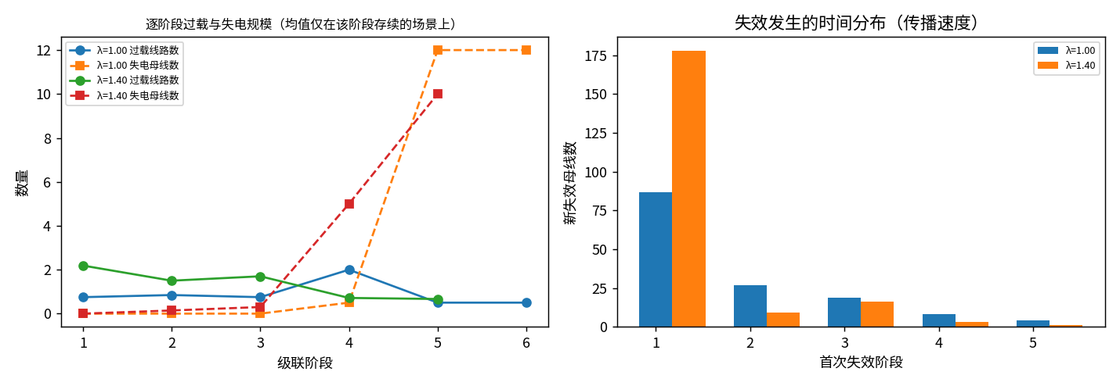
图 10 左：逐阶段的过载线路数与失电母线数（λ=1.40 在第 4–5 阶段急剧上升）；右：首次失效阶段的母线数分布。
表 16 各阶段首次失效的母线数
运行点 | s1 | s2 | s3 | s4 | s5 | 场景级最长阶段 | 链长中位
λ=1.00 | 87 | 27 | 19 | 8 | 4 | 6 | 2.5
λ=1.40 | 178 | 9 | 16 | 3 | 1 | 5 | 3.0

两个运行点有质的差别：λ=1.00 时约 60% 的失效挤在第 1 阶段、但仍有 4 条母线拖到第 5 阶段（渐进式级联，尚有干预窗口）；λ=1.40 时 86% 的失效在第 1 阶段就发生（“一步到位”式失效），后续阶段只是收尾。这意味着高负荷下的预警窗口极短，依靠多阶段处置的防线基本来不及发挥作用。
3.8 起始阶段 × 后果：早发母线是不是高危母线
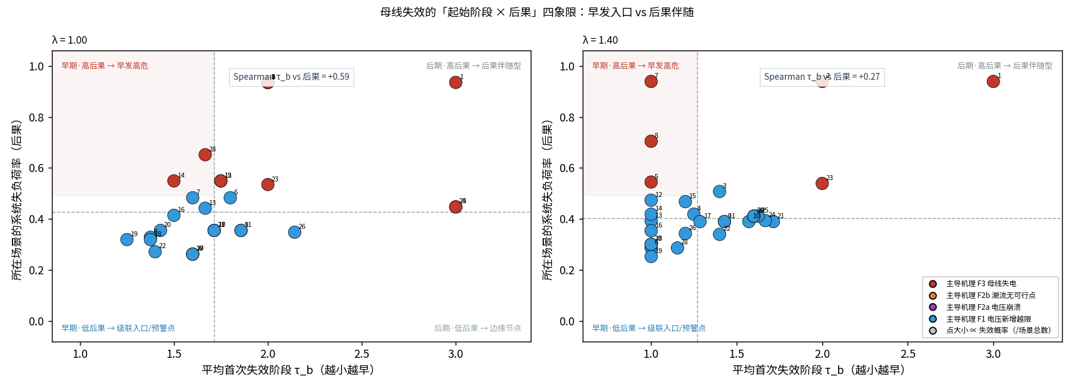
图 11 母线失效的四象限图：横轴为平均首次失效阶段 τ_b（越小越早），纵轴为所在场景的系统失负荷率；颜色为主导致效机理，点大小为失效概率。左上角为“早期+高后果”的预警锚点。
τ_b 与后果的 Spearman 相关仅 0.59 / 0.27（λ=1.00/1.40，由 first_failure.csv 可复算）：早发母线的后果并不系统性地更重。例如 λ=1.40 时 B6/B5/B7 在第 1 阶段即失效（τ_b=1.0），但其所在场景的失负荷率多在 0.4 左右；而 B1、B2、B3 平均第 2–3 阶段才失效，后果却接近满额（0.94）。因此“预警清单”与“加固清单”必须分开排序，不能用一套排名兼顾两件事。
3.9 单场景泳道图：把机理链画出来
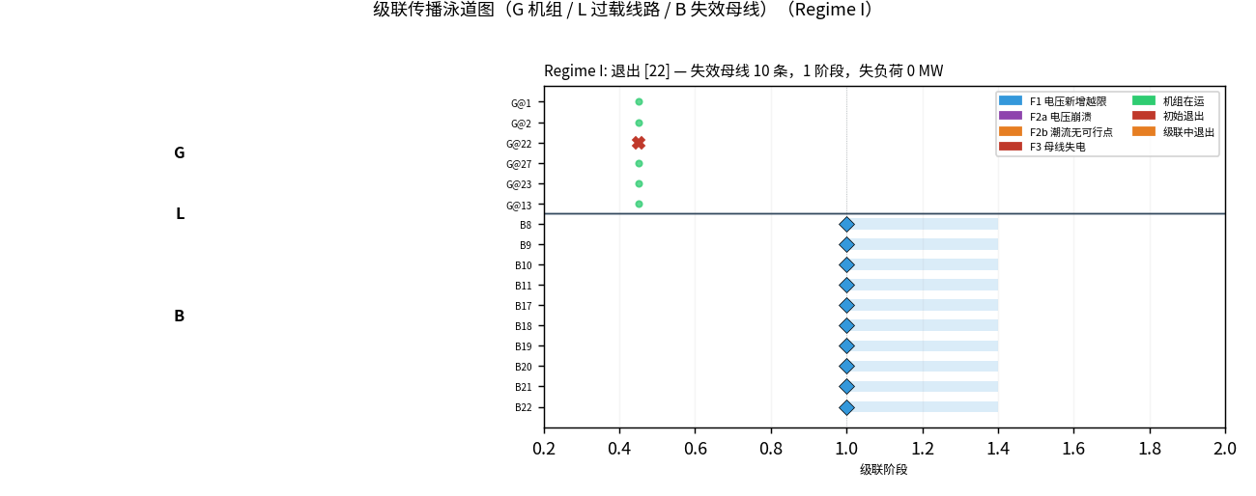
图 12 λ=1.00（Regime I）典型场景：G@22 单机退出 → 10 条母线在第 1 阶段即电压越限（全部 F1），无过载跳线、无失电、失负荷 0 MW。一条“浅级联”。
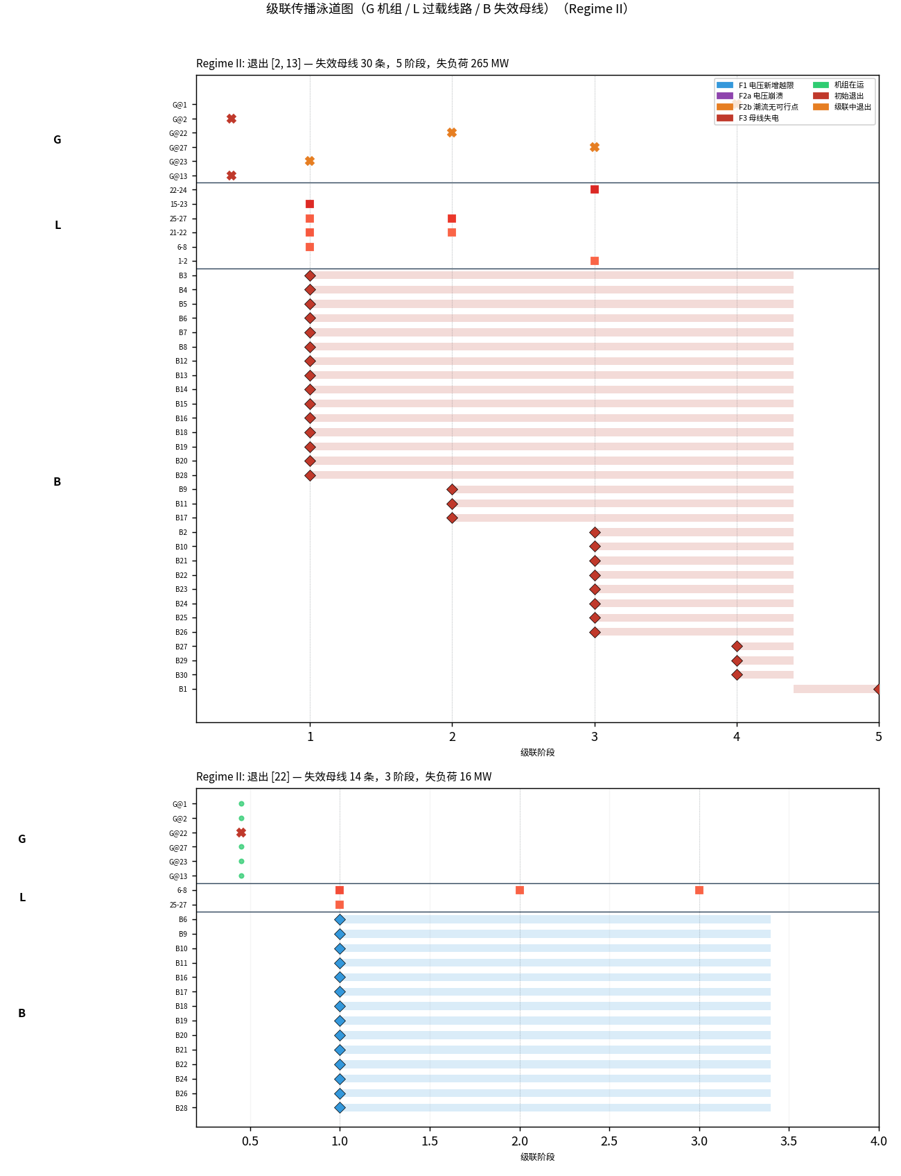
图 13 λ=1.40（Regime II）两个场景。上：G@2+G@13 退出 → 30 条母线失效、5 个阶段、失负荷 265 MW，可见线路过载（L 层橙块）与母线失效（B 层菱形）交替推进；下：同样在高负荷下 G@22 单机退出 → 14 条母线、3 个阶段、失负荷 16 MW。
泳道图把三个层次画在同一时间轴上：G 层（机组在运/初始退出/级联中退出）、L 层（过载线路）、B 层（失效母线及其机理）。Regime II 场景中可以看到清晰的正反馈：机组退出 → 潮流转移 → 线路过载跳闸 → 电压下坠 → 更多机组因欠压/低频退出 → 更大潮流转移。
3.10 端到端闭环验证：从两台机组到全网失效
为验证“机组退出 → 母线失效”这条链条确实可解释、可复算，用引擎直接跑两个最小用例（命令见附录 B）：
表 17 闭环验证用例
用例 | 阶段数 | 失效母线 | 失电母线 | 减载 (MW) | 主要机理
G@22 单机退出（λ=1.00） | 1 | 10 / 30 | 0 | 0 | 全部 F1_new，最低电压 0.932–0.948 pu
G@2 + G@13 双机退出（λ=1.00） | 5 | 30 / 30 | 30 | 189 | 过载跳线 + 低频切机 + UVLS + 解列
G@2 + G@13 双机退出（λ=1.40） | 5 | 30 / 30 | 30 | 265 | 同上，减载量更大

双机用例的逐阶段动作（引擎日志原样输出，λ=1.00）：
表 18 G@2 + G@13 退出的逐阶段动作序列
阶段 | 动作 | 机理
1 | line_overload_trip branch#29（L=1.43）；gen_trip_underfreq G@23（f=56.58 Hz） | 功率转移 → 线路过载 → 频率跌落切机
2 | uvls B14；gen_trip_underfreq G@22（f=54.47 Hz） | 电压下降触发 UVLS，频率继续恶化
3 | line_overload_trip branch#32/#34；uvls ×17；gen_trip_underfreq G@27 | 二次过载跳线，减载面扩大
4 | uvls ×17；gen_trip_underfreq G@1（f=39.61 Hz）；island_deenergized（2 条母线） | 电压全线跌至 0.75–0.81 pu，频率崩溃
5 | island_deenergized（28 条母线） | 剩余系统解列失电，全网失效

两台机组的初始退出，通过保护与安控的正反馈切掉另外 4 台机组、跳过 3 条线路，最终 30/30 条母线失效、减载 189 MW。这条链完全由模型自行推演，没有任何人工指定的事件序列，逐阶段的 I_b 都可逐条复算。
4 讨论
4.1 机理链条：正反馈从哪里来
综合 §3.5–§3.10，机组退出导致母线失效的链条可归纳为三级正反馈：
1. 电压级：机组退出带走无功支撑（Δ Q 不会被再调度补足）→ 邻近母线电压下坠 → F1 生效；电压继续下坠则 UVLS 分级减载（F4），跌到 0.80 pu 以下则为 F2a。
2. 潮流级：功率重新分配 → 支路载流率越 1.25 → 过载跳闸 → 网架削弱 → 潮流进一步向剩余通道集中，可触发第二轮过载。
3. 频率级：有功缺额 + 惯量下降 → f_nadir 跌破 57.5 Hz → 机组低频跳机 → 缺额继续扩大 → UFLS 动作；若解列为无源孤岛则为 F3。
三级反馈通过“机组退出 → 无功率支撑 → 电压/频率恶化 → 更多机组退出”闭合，这也是为什么初始退出机组数 $k$ 是风险的主导变量：k 越大，三个反馈同时被激发的概率越高。
4.2 为什么危害由位置而非容量决定
G@22 只有 21.6 MW 有功出力，却致 10 / 14 条母线失效；G@1（P_max=80 MW）致 0 条。解释在于基态无功分工：G@22 承担 +39.6 Mvar（全网最大），退出后这批无功无人替代；G@1 基态无功为 −1.0 Mvar（不进相），退出后对电压分布几乎无影响。但 G@2（+32.0 Mvar）只致 0 / 5 条，说明单看无功出力也不充分——位置（与哪些弱节点的电气距离）才是最终决定因素，而这一点只能通过逐机组仿真得到，无法用容量或单一灵敏度指标解析给出。
4.3 工程含义
· N-1 筛查的结论不可外推到 N-2：两个运行点上 k=1 与 k=2 的排序 Spearman 只有 0.768 / 0.813，top-5 重合 3/5。若只能做 N-1，就要明确声明其适用边界。
· 预警锚点与加固对象不是同一批母线：早发母线（τ_b 小）适合做在线预警的观察点，高危母线（R_b 大）才是加固与备用配置的对象，τ_b 与后果的相关性仅 0.59 / 0.27。
· 低惯量是放大器：H 从 5.0 s 降到 3.0 s，BFI(k=2) 上升 23%、BFI(k=3) 上升 11%，且高负荷下更明显——这与 IBR 渗透率提高后的系统趋势一致。
· 安控是双刃的：UVLS 既限制电压崩溃（减少 F2a），其减载又构成失负荷后果（F4）；因此指标必须把“失效”与“后果”分开计量。
4.4 方法的已知局限
1. 准稳态：忽略暂态功角摇摆与暂态电压过程，对“首摆失稳”型级联可能低估或错判。
2. 保护静态化：保护按阈值瞬时判定，未建模延时、配合关系、CT 饱和与隐藏故障的时间相关性。
3. SFR 单质块：不适用于多区域振荡模式；高比例 IBR 场景需加入虚拟惯量与频率支撑环节。
4. 权重的主观性：w_s 取决于 λ_g=0.10 次/年的假设，必须在文中显式声明并做灵敏度。
5. 严重度权重的经验性：S_b 的 0.35/0.15/0.25/0.25 为工程折中，换权重会改变 R_b 的绝对值（但本算例中改变有限）。
6. 算例规模（最大局限）：IEEE 30 仅 6 机组，N-1 只有 6 个场景、N-2 只有 15 个。Spearman 0.768/0.813 与跃变比 5.74× 都是小样本点估计，未评估置信区间，结论应表述为“在该算例上成立的机理与量级”，不应推广为普适定律。
7. 数据自洽性：主算例无 P_g>P_max、无 Q/V 越限；若换到不自洽的算例（如 IEEE 39），须先做数据审计，否则“无级联区”可能完全是补量假设的产物。
5 结论
1. 本方法把“母线失效”分解为 F1/F2a/F2b/F3 四级状态判据与 F4 级后果量，得到可逐阶段复算的失效指示 I_b 与可跨场景聚合的 P_b、R_b、BFI，在 IEEE 30 上完全跑通（41 场景 × 5 参数集 × 2 运行点，一条命令约 35 s 复现）。
2. 机组退出对母线失效的影响具有强非线性：k=1→2 时 BFI 放大 5.74×（低负荷）与 2.54×（高负荷），k=3 时接近饱和（0.80 以上）。
3. 关键母线排序在场景阶数与运行点之间都不稳定（Spearman 0.63–0.91，top-5 重合 2–4/5），N-1 筛查不能替代 N-2。
4. 机组危害由接入位置与无功支撑作用决定，与容量无关：G@22（21.6 MW）致 10/14 条，G@1（P_max=80 MW）致 0 条。
5. 机理以电压型为主，拓扑型次之，潮流无解型在本算例为零（F1 97%/96%，F3 37%/29%，F2b 0%），故“母线失效”不能只用潮流收敛性定义。
6. 端到端闭环成立：两台机组退出即可经 5 个阶段把 30/30 条母线推向失效（减载 189 MW / 265 MW），说明该链条在工程规模上是可发生、可解释、可复算的。
附录 A 符号表
表 A1 主要符号
符号 | 含义
k | 同时退出的机组数（N-k 场景阶数）
S / |S| | 场景集 / 场景数（每运行点 41）
w_s | 场景权重（状态概率口径，λ_g=0.10 次/年）
I_b(s) | 母线 b 在场景 s 中的失效指示（0/1）
ℓ_b(s) | 母线 b 的失负荷率（自身减载量 / 自身初始负荷）
S_b(s) | 母线严重度（0.35 越限 + 0.15 崩溃 + 0.25 失电 + 0.25 失负荷）
P_b / R_b | 失效概率 / 期望风险
τ_b | 平均首次失效阶段
BFI | 母线失效指数（失效母线比例）
λ | 负荷水平倍数（1.00 = 原生断面，1.40 = 加载断面）

附录 B 复现命令与产物对应
# 全流程（约 35 s）
cd bus_failure_study && ./run.sh all
# 单点复算：单机 / 双机闭环用例
cd bus_failure_study && PYTHONPATH=src python3 -c "
import cases
from cascade import CascadeSim
sim = CascadeSim(case=cases.loader(), cfg=cases.cfg(), load_scale=1.0)
print(sim.run_scenario(gen_trip=[22])) # 1 阶段 / 10 条失效
print(sim.run_scenario(gen_trip=[2, 13])) # 5 阶段 / 30 条失效 / 189 MW"
# 基态潮流解（本报告 §3.5 的 Pg / Qg）
cd bus_failure_study && PYTHONPATH=src python3 -c "
import cases; from cascade import solve_island
r = solve_island(cases.loader())[0]
[print(int(g[0]), round(g[1],1), round(g[2],1)) for g in r['gen']]"
# 依赖：numpy scipy matplotlib pandas pypower
表 B1 本报告图表 → 产物文件
图表 | 文件
表 10、图 1 | results/IEEE30/P3_regime/regime_table.csv、fig_regime.png
图 2 / 图 3 | P3_regime/mc_lam1.00|1.40/fig_bfi_dist.png
图 4 / 图 5 | P3_regime/mc_lam1.00|1.40/fig_Pfail_by_k.png
表 11 | P3_regime/mc_lam1.00|1.40/bus_rank_stability.csv
图 6 / 图 7 | P3_regime/mc_lam1.00|1.40/fig_Erisk_band.png
表 12 | P3_regime/mc_lam1.00|1.40/tail_risk.csv
表 13 | P3_regime/mc_lam1.00|1.40/ranking_consistency.csv 与 regime_consistency.csv
表 14、图 8 | P4_causal/gen_bus_impact.csv、fig_gen_bus_matrix.png
表 15、图 9 | P4_causal/fig_type_profile.png（参与率由 bus_detail_failures.csv.gz 汇总）
表 16、图 10 | P4_causal/fig_propagation_speed.png、cascade_traces.csv
图 11 | P4_causal/fig_onset_severity.png、first_failure.csv
图 12 / 图 13 | P4_causal/fig_swimlane_RegimeI|RegimeII.png

附录 C 已归档数值的说明
以下数值来自后续从主线移除的扫描脚本，本轮已不可复跑，仅作为历史结论保留，论文引用时须注明来源或重写脚本：
· 失稳阈值 $\lambda^*=1.048$：BFI(k=1) 首次越过 0.10 的负荷比例（二分定位）。
· UVLS 轮次灵敏度：轮次上限取 1–4 时，9 个负荷点上的 BFI 差异 <0.01，即结论对安控轮次不敏感。该结论在主线的 5 组参数集扫描中也得到印证（表 12 中 P5_uvls1 与 P1_base 几乎相同）。
· 备用口径 A/B 零敏感：IEEE 30 上两种口径给出逐位相同的 BFI（0.0778 / 0.1111 / 0.1278 …），用于支撑 §2.6 的算例选择。

